
Estado de Niato Grosso
4..
.!.1-
Câmara Mu icipal de Terra Nova do Norte

ATA DA SESSÃO ORDINÁRIA Nº 20/2024
Aos onze dias do mês de novembro do ano de dois mil e vinte e quatro, às dezenove horas, reuniram-se no plenário da Câmara Municipal de Terra Nova do Norte, Estado de Mato Grosso, os vereadores para realização da Sessão Ordinária, com a presença dos Vereadores com assento no Poder Legislativo de Terra Nova do Norte. O presidente abriu a sessão invocando a proteção de Deus, agradecendo a presença de todos ; ato continuo solicitou a leitura bíblica Proverbies 25 : 2-7. ato continuo , passou-se a leitura da Ata nº 19/2024 da Sessão Ordinária de 04/11/2024, não havendo manifestações contrarias, em votação foi aprovada por unanimidade; ato continuo passou-se a leitura do Projeto de Lei nº 26/2024 de Autoria do Poder Executivo, que Autoriza o Poder Executivo Municipal a alterar emenda impositiva de vereador de 2024 e dá outras providencias , após justificativas, com pareceres favoráveis das comissões , em votação foi aprovado ; ato continuo passou-se a apreciação do Projeto de Lei do Legislativo nº 08/2024 de Autoria da vereadora Cleusa , que Altera Lei 467/1999 que Denomina Ruas e Travessa , após justificativas, com pareceres favoráveis das comissões, em votação foi aprovado ; na sequencia passou-se as explicações pessoais; Nada mais havendo a ser tratado, o Presidente agradecendo a presença de todos, informou que, a próxima sessão ordinária será no dia 02 de dezembro de 2024 as 19:00hs, e declarou encerrado os trabalhos da Sessão Ordinár ia às 20 horas e 20 minutos desta data .
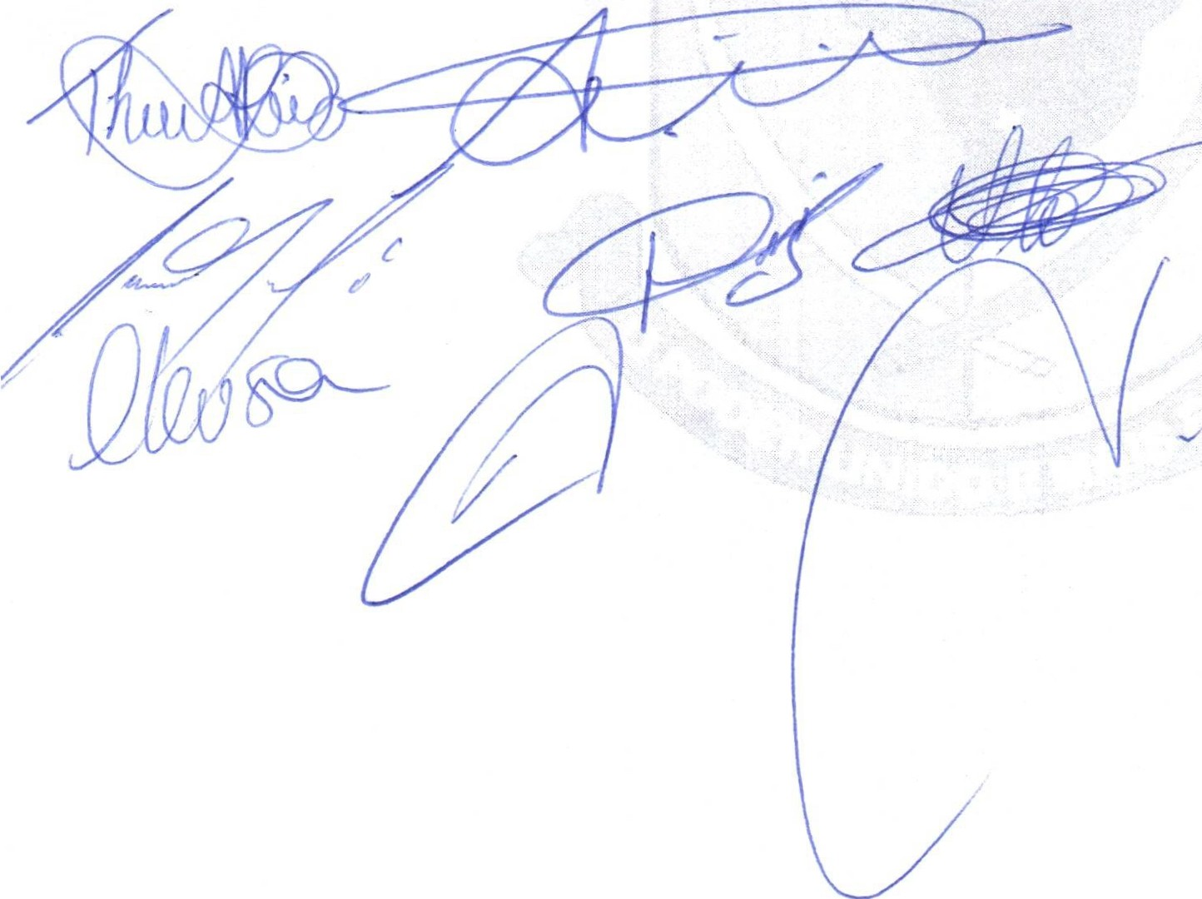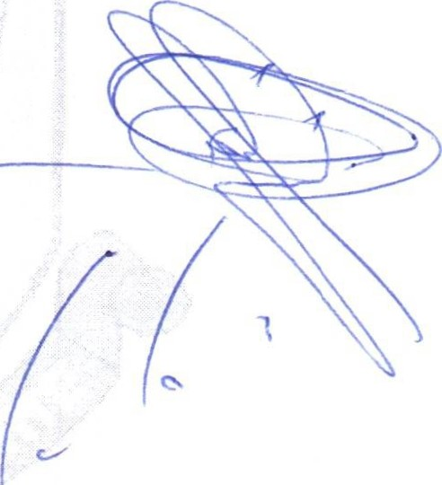


\-.)
.· .......
' '"'n,,c11o r-:: i'ROGR Esso J
1
Travessa Lucas Auxílio Tonia u o,. 206 - Centro - Fone { 66) 3534-1108
1e n a
ova c• o Norte ·· MT

